Проверяемое задание 1

Тема 2. Аксонометрия. Проекционное черчение

Задание
По аксонометрическому изображению выполнить три вида детали с полезными разрезами на формате А3. Проставить размеры.

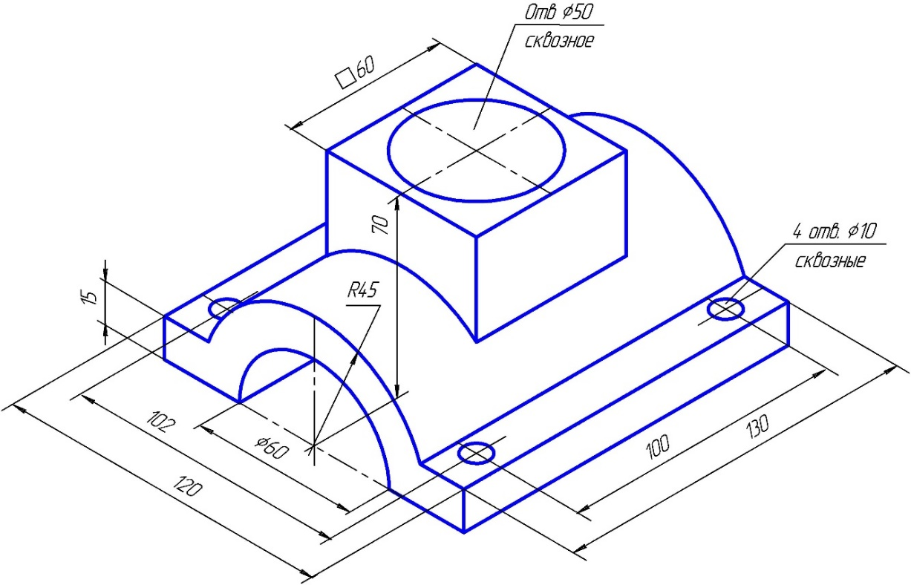

Рекомендации по выполнению задания
Задания выполняются вручную или с помощью графических редакторов в соответствии с требованиями к оформлению чертежей. На проверку присылаются файлы в формате рисунка (png, jpg).
1. По аксонометрическому изображению выполнить три вида детали с учетом требований ГОСТ 2.305–2008 на листе формата А3.
2. Выполнить полезные разрезы с учетом требований ГОСТ 2.305–2008.
3. Проставить размеры на чертеже по ГОСТ 2.307–2011.
4. Оформить чертеж с учетом требований ЕСКД (ГОСТ 2.301–68*, ГОСТ 2.104–2006, ГОСТ 2.302–68*, ГОСТ 2.303–68*, ГОСТ 2.304–81).

Проверяемое задание 2

Тема 3. Резьбы. Соединения резьбовые

Задание
Начертить и обозначить резьбу на стержне, в отверстии и в соединении. Резьба на стержне метрическая, наружный диаметр 30 мм, шаг 2 мм, резьба левая. Резьба в отверстии упорная двухзаходная, наружный диаметр 34 мм, шаг 6 мм. Резьба в соединении трапецеидальная, наружный диаметр 24 мм, шаг 3 мм. Формат листа А4.

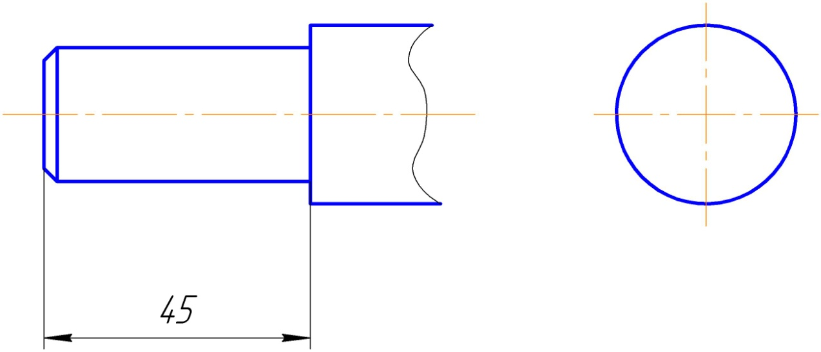

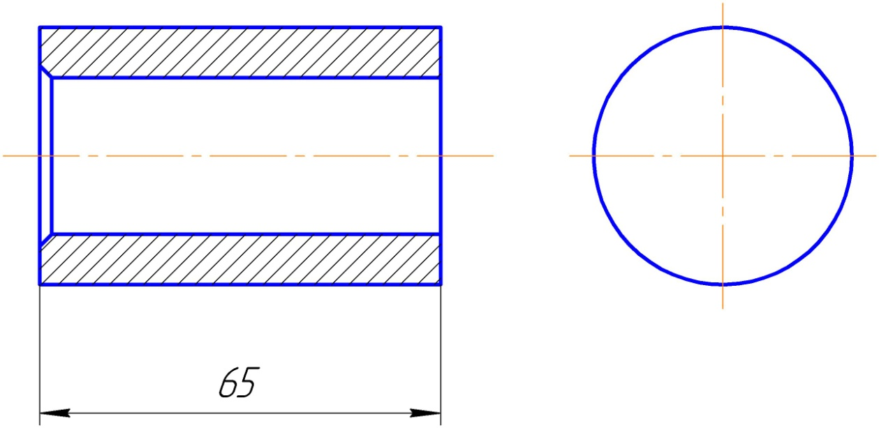

Рекомендации по выполнению задания
Задания выполняются вручную или с помощью графических редакторов в соответствии с требованиями к оформлению чертежей. На проверку присылаются файлы в формате рисунка (png, jpg).
1. На листе формата А4 начертить и обозначить резьбу на стержне, в отверстии и в соединении по заданным в условии параметрам.
2. Для построения наружной и внутренней резьбы использовать изображения, представленные в задании.
3. Построения и обозначения произвести согласно ГОСТ 2.311–68*.
4. Оформить чертеж с учетом требований ЕСКД (ГОСТ 2.301–68*, ГОСТ 2.104–2006, ГОСТ 2.302–68*, ГОСТ 2.303–68*, ГОСТ 2.304–81, 2.307–2011).

Проверяемое задание 3

Тема 6. Сборочный чертеж. Деталирование

Задание
Выполнить сборочный чертеж М8.01.000 СБ. Устройство регулировочное. Составить спецификацию.

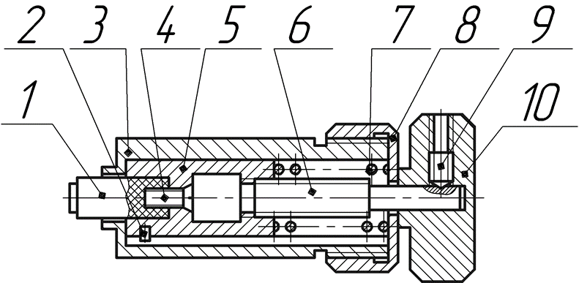
1 – ось; 2 – штифт 2.5×5 по ГОСТ 3128–70; 3 – корпус; 4 – винт М4×14.58 по ГОСТ 17475–80; 5 – втулка; 6 – винт регулировочный; 7 – пружина; 8 – гайка накидная; 9 – винт М6×12.58 по ГОСТ 1476–75; 10 – головка
Рекомендации по выполнению задания
Задания выполняются вручную или с помощью графических редакторов в соответствии с требованиями к оформлению чертежей. На проверку присылаются файлы в формате рисунка (png, jpg).
- На формате А4 по заданию выполнить сборочный чертеж с учетом требований ГОСТ 2.109–73 в масштабе 1:1 (размеры «снять» с чертежа распечатанного листа задания).
- По сборочному чертежу и перечню входящих в него элементов составить спецификацию по ГОСТ 2.106–2019.
- Расставить номера позиций в соответствии со спецификацией.
Образец выполнения

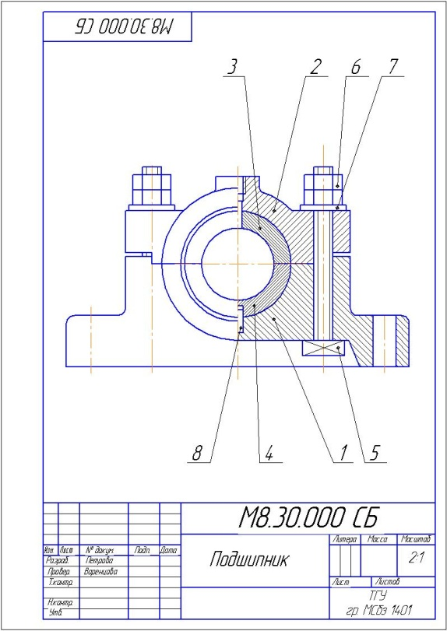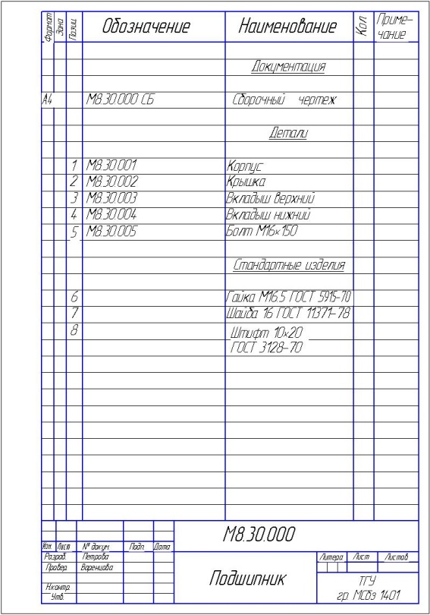

Проверяемое задание 4

Тема 6. Сборочный чертеж. Деталирование

Задание
Выполнить рабочие чертежи деталей позиций 2 и 6 изделия «Клапан предохранительный».

Рекомендации по выполнению задания
Задания выполняются вручную или с помощью графических редакторов в соответствии с требованиями к оформлению чертежей. На проверку присылаются файлы в формате рисунка (png, jpg).
- Выполнить построение рабочих чертежей деталей (позиции 2 и 6).
- Размеры для построения «снять» с чертежа (лист задания необходимо распечатать). Для определения размеров участков рассчитать коэффициент, используя известную величину размера на листе задания.
- Проставить размеры на чертежах по ГОСТ 2.307–2011.
- Нанести обозначения шероховатости поверхности по ГОСТ 2.309–73.
- Оформить чертежи с учетом требований ЕСКД (ГОСТ 2.301–68*, ГОСТ 2.104–2006, ГОСТ 2.302–68*, ГОСТ 2.303–68*, ГОСТ 2.304–81).

